**Chapitre 01 : Généralités sur les bus de terrain**

* 1. **Définition d’un bus de terrain**

Un bus de terrain est un système de communication entre plusieurs ensembles communiquant dans une zone géographique limitée (capteurs, calculateurs, automates, actionneurs, ...).

Jusque dans les années 80, les automatismes s’appuyaient sur des automates programmables industriels (API) centralisés qui traitaient essentiellement des fonctions séquentielles.

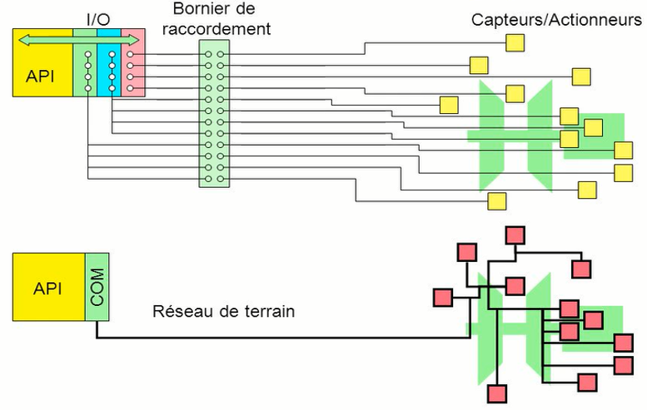

Architecture centralisée

Architecture distribuée

**Eléments d'un système automatisé:**

**a- L'automate programmable industriel :**

Un *automate programmable industriel* (API) est une forme particuliere de contrôleur à microprocesseur qui utilise une memoire programmable pour stocker les instructions et qui implemente differentes functions, qu’elles soient logiques, de sequencement, de temporisation, de comptage ou arithmetiques, pour commander les machines et les processus.

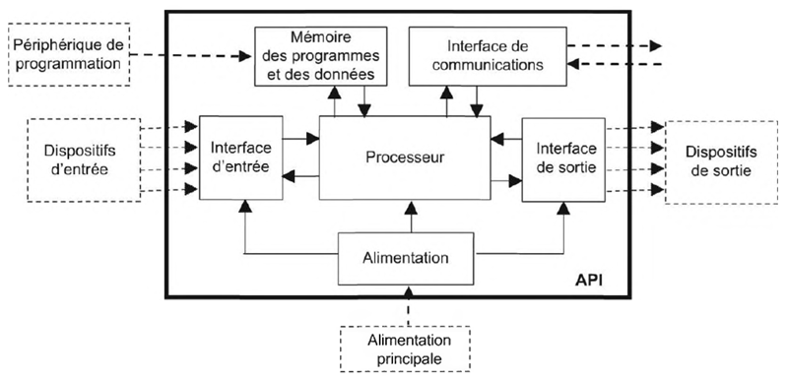

**b-Capteurs:**

Un capteur transforme une grandeur physique en une grandeur normée, généralement électrique, qui peut être interprétée par un dispositif de contrôle ou de commande.

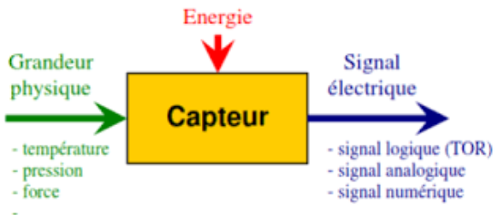

Il existe 3 familles de capteurs :

-les capteurs Tout Ou Rien (TOR),

-les capteurs analogiques,

-les capteurs numériques.

**c-Les préactionneurs:**

**c-1- Le préactionneur électrique:** c'est un constituant de gestion de l’énergie électrique fournie à l’actionneur. Ils distribuent donc, sur ordre de la Partie Commande (située dans la chaîne information), l'énergie de puissance aux actionneurs. Dans les circuits électriques, les préactionneurs sont généralement des relais électromagnétiques, relais statiques, des contacteurs, des relais thermiques, des séctionneurs, ...etc.

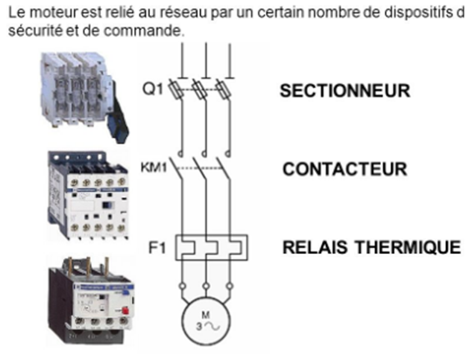

**c-2- Le préactionneur pneumatique:** Ils ont pour fonction essentielle de distribuer l'air sous pression aux différents orifices des actionneurs pneumatiques. Comme le contacteur est associé à un moteur électrique, le distributeur est le préactionneur associé à un vérin pneumatique.

Un distributeur est caractérisé :

- Par son nombre d'orifices, c'est à dire le nombre de liaisons qu'il peut avoir avec son environnement (arrivée, sortie(s) et échappement de la pression) ;

- Par son nombre de positions que peut occuper le tiroir.

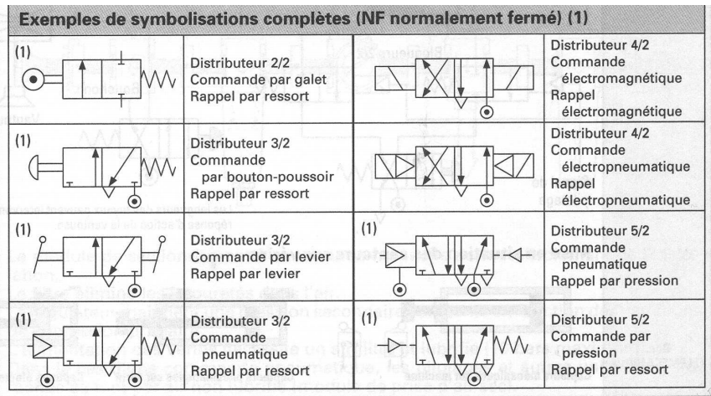

**d- Les actionneurs:**

**d-1- Les actionneurs électriques (les moteurs):**



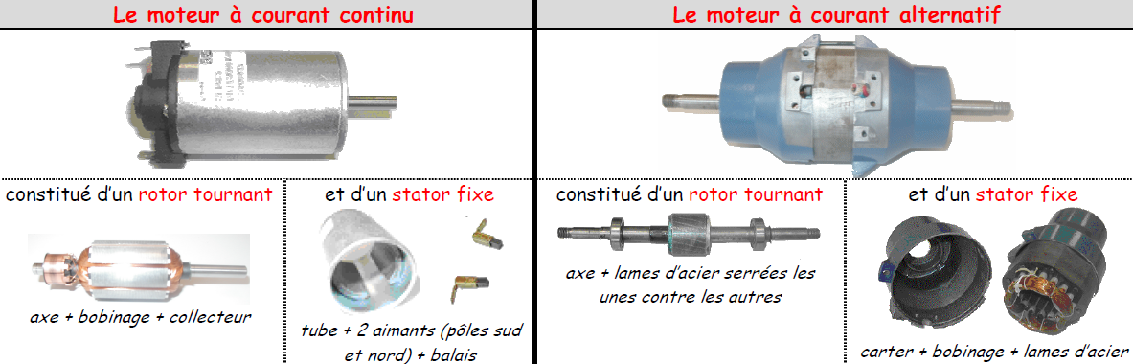

**d-2- Les actionneurs pneumatiques (vérins):**

Le vérin est constitué des éléments suivants:

- le piston est solidaire de la tige qui peut se déplacer à l'intérieur du corps,

- le corps est délimité par le nez et le fond dans lesquels sont aménagés des orifices d'alimentation en air comprimé.

.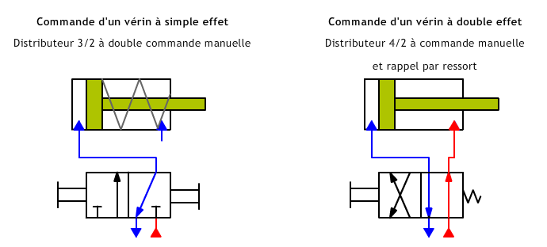

**1.2 La boucle de courant 4-20 mA**

Le courant 4...20 mA est couramment utilisé pour connecter des signaux de processus à un contrôleur dans les applications industrielles. La boucle de de courant 4-20 mA permet de transmettre un signal analogique sur une grande distance sans perte ou modification de ce signal.

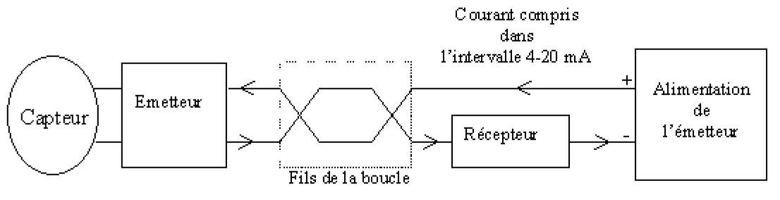

**1.3. La normalisation des bus de terrain**

Il existe une grande variété de normes de bus de terrain concurrentes. Certains des plus largement utilisés comprennent: AS-Interface, EtherCAT, FOUNDATION Fieldbus, Interbus, LonWorks, Modbus, Profibus, BITBUS, CompoNet, SafetyBUS, RAPIEnet.

**Normes internationales de bus de terrain et de sécurité pour l'automatisation des processus**

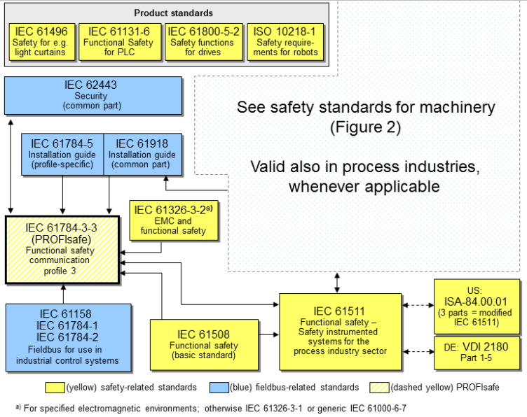

**1.4. La pyramide CIM**

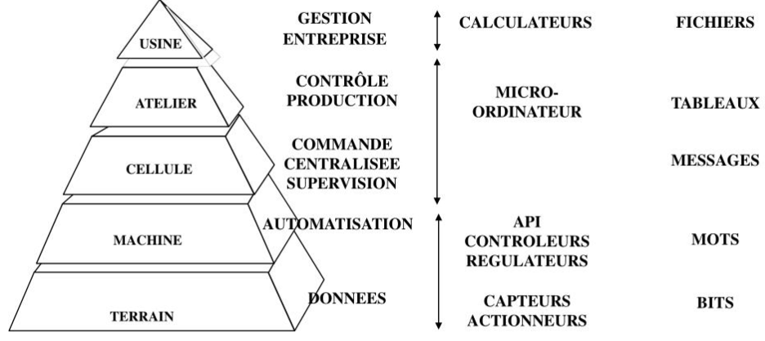Le CIM ("Computer Integrated Manufacturing") est un concept décrivant la complète automatisation des processus de fabrication. C'est à dire que tous les équipements de l'usine fonctionnent sous le total contrôle des ordinateurs, automates programmables et autres systèmes numériques.

